Поездка по Русскому Северу и местам ссылки святейшего патриарха Никона

В июле группа истринских туристов отправилась в занявшее три дня путешествие по маршруту Ярославль-Вологда-Кириллов-Ферапонтово.
Древний Ярославль, перешагнувший 1000-летний рубеж, порадовал почти столичным благоустройством: ухоженной набережной Волги, знаменитой Стрелкой на слиянии двух рек, отреставрированными храмами и архитектурными памятниками. В церкви Ильи Пророка постройки 17-го века прекрасно сохранились уникальные фрески Гурия Никитина.
В кружевной столице Русского Севера – Вологде туристы осмотрели достопримечательности города: деревянные, украшенные резьбой домики, обложенную местными камнями набережную реки Вологды, красивые мосты и здания 18-20–х веков; архиерейский двор с Софийским собором и уникальной колокольней. В музее осмотрели гордость местных мастериц – нежнейшие кружева и изделия из них.
С особым нетерпением наши земляки ждали дня, подарившего поездку по местам, связанным с пребыванием святейшего патриарха Никона, создателя и устроителя как Ново-Иерусалимского монастыря, так и нашего города.
В 1666 году опальный патриарх по приговору московского собора был низвергнут из патриаршего сана и отправлен в ссылку в дальнюю обитель. Местом заключения назначался небогатый Ферапонтов монастырь, расположенный в 130 километрах от ближайшего города – Вологды и в нескольких километрах от Кирилло- белозерской обители.
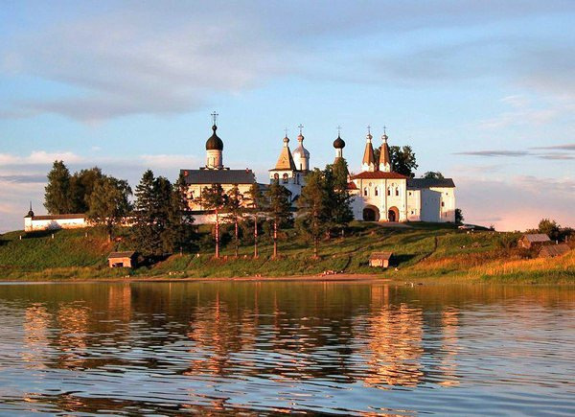
В грамоте тех лет описано положение узника: «монастырским ему, Никону, владеть ничем не велеть, а пищу и всякий келейный покой давать ему монаху Никону по его потребе». Около пятнадцати лет продолжалась тяжёлая жизнь Ферапонтовского узника в ссылке. Незадолго до прибытия Никона в монастыре случился пожар, истребивший кельи, ему отвели ветхие и смрадные больничные помещения. Опальный бывший патриарх испытывал нужду, скудно питался, не раз писал просьбы прислать в Ферапонтов монастырь «книг, денег, рыбы и всякого хлебного запаса». Со временем был издан указ на имя властей Кирилло-белозерского монастыря помогать Ферапонтовскому монастырю в содержании Никона. К лету 1668 года для узника устроили новые деревянные кельи, для молитв отвели храм во имя Богоявления Господня, помещавшийся над монастырскими воротами.
Во время заключения Никон много занимался благотворительной деятельностью: раздавал деньги бедным, лечил, читал молитвы, давал разные лекарства. Такая помощь привлекала к нему массы больных из дальних мест. Из личных вещей Никона после ссылки осталось только его кресло, по преданию, изготовленное им самим. Ценный экспонат был передан в Кирилло-белозерский монастырь, в настоящее время находится в бывших трапезных палатах.

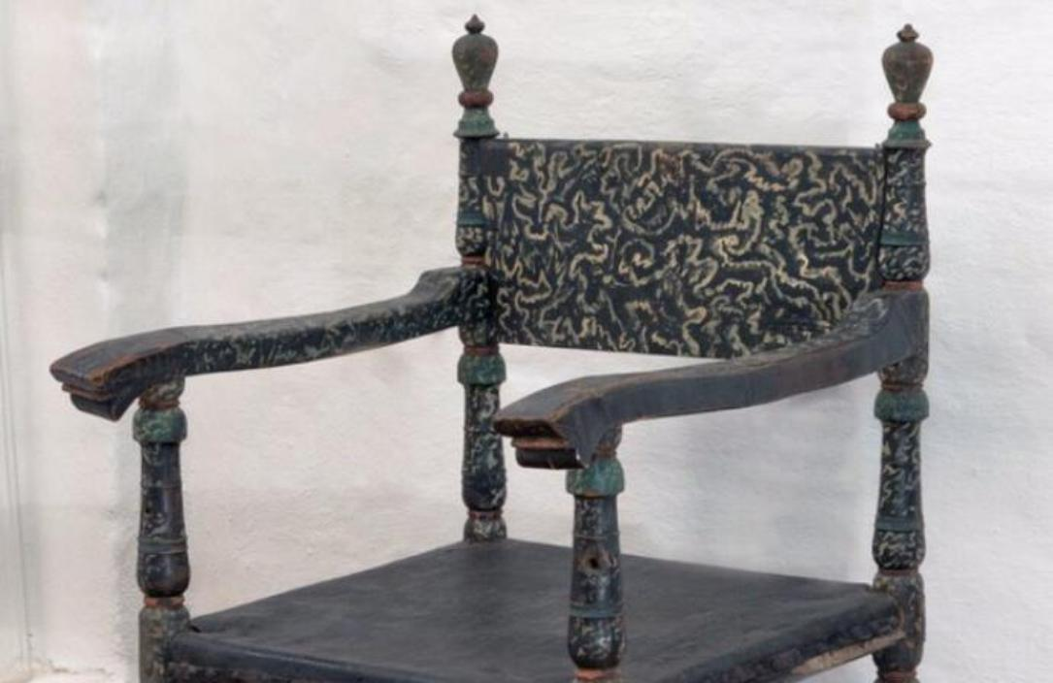
На кресле Патриархом сделана тайная надпись. Это кресло видел в Кириллове путешественник А. Муравьев в 1855 году, а дополнительная ризничная опись Кирилло-Белозерского монастыря за 1878 год уточняет, что это кресло оставлено в монастыре патриархом Никоном, «бывшего здесь на смирении с 1676 по 1680 год». От уничтожения кресло и надпись, вероятно, спасло то, что она была тайной, и, видимо, о ней знали немногие. Примечательна, впрочем, не только надпись, но и само кресло. Сейчас эту разновидность мебели можно встретить почти в любой квартире. В древние времена кресло на Руси рассматривалось как почетный атрибут, предназначавшийся для главы государства или церкви, настоятеля монастыря или главы очень богатого семейства. Почетное назначение требовало и соответствующей формы. Изготовлялись они не только из дерева, но нередко из кости и даже из драгоценных металлов.
Кресло Никона выполнено из дерева, по своей конструкции очень близко к солидным, монументальным, строгим памятникам времен Ивана Грозного. Оно имеет высокую спинку, простые подлокотники и сиденье, обтянутое черной кожей.
На нижней части подлокотников, которые довольно легко вынимаются из своей основы, и находится надпись, сделанная красивой славянской вязью. «___марта дня сий стул сделан смиренным Никоном патриархом в заточении за слово Божие за святую церковь в Ферапонтове монастыре в тюрьме».
После смерти царя Алексея Михайловича против Никона выступили враждебные силы, были собраны ложные доносы. Сиделец без суда был переведен в более тяжкое заключение из Ферапонтова монастыря в Кирилло-белозерский, который к тому времени был вторым по величине после Троице-Сергиевой Лавры. Пораженный этим новым ударом, ослабевавший от нравственного напряжения и телесных недугов, Никон впал в состояние, когда у человека притупляются чувства. Достигнув глубокой старости, он проводил время в полном одиночестве. Объявленная ему царская милость – возвращение из ссылки, не могла воскресить к жизни, восстановление его чести и славы произошло после его блаженной кончины, случившейся по дороге в его любимый Ново-Иерусалимский монастырь. Патриарх Никон был торжественно похоронен в 1981 году в одном из пределов Воскресенского собора.
Оба монастыря, где проводил ссыльные годы патриарх Никон, свято чтут его память. Рассказывая об архитектурных памятниках Кирилло-белозерского монастыря, экскурсовод показала каменный корпус 19 века, построенный на месте здания, где проживал Никон, и заметила: опальный патриарх постоянно поминается в обычной жизни: «Пойду к Никону», - так обычно говорят, отправляясь в это здание.

Надежда Шацкая, житель ГО Истра.

Фотографии - из сети Интернет

Об авторе:

Надежда Шацкая, истринская жительница, известная художница, с активной жизненной позицией. Она путешествует , делится впечатлениями, создает свои маленькие живописные шедевры.

